DB-577Y 温度、湿度、压力、流量示教板
温度、压力、流量、湿度测量仪表成套示教板
一套4块示教板

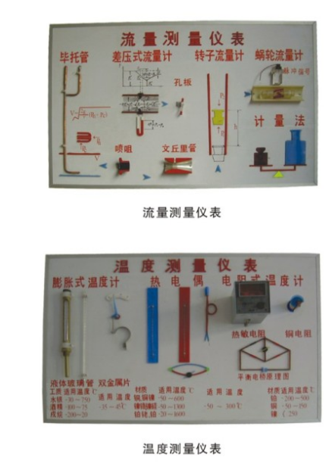
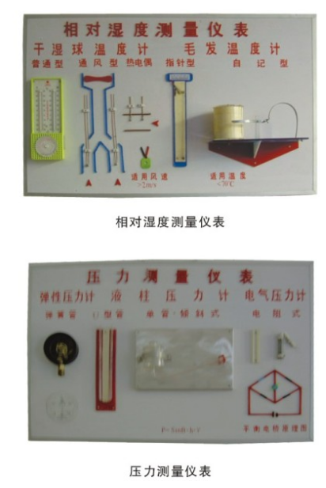
设备功能：

热工类测量仪器示教板，分为温度测量示教板；压力测量示教板；相对湿度测量示教板；流量测量示教板。
各测量挂板均以实物加某些传感器的放大剖面制作而成。因为测量仪器众多，挂板只是选择了具有代表性的、典型的、常用的仪表及传感仪器。

主要配置：

流量测量仪表示教板
1、流量测量仪表有毕托管、差压式流量计、转子流量计、蜗轮流量计和其他计量器具等多种类型。
2、本示教板由毕托管、孔板、喷嘴、文丘里管流量计、转子流量计、涡轮流量计和量杯、天平等实物模型组成，各种仪表的结构和原理均清晰可见。
温度测量仪示教板
1、温度测量仪表有膨胀式温度计、热电偶温度计和电阻温度计等多种类型。
2、本示教板由液体玻璃管温度计、双金属片温度计、热能电敏温度计、铜电阻温度计和 多种热电偶等实物或模型组成，并在每类仪表下面画有材质和适用温度范围的表格和彩色有机玻璃制作的工作原理图。
湿度测量仪示教板
1、相对湿度测量计仪表主要有干湿球温度计和毛发湿度计等类型。
2、本示教板由普通干湿温度计、通风干湿球温度计、热电偶干湿球温度计和指针式毛发湿度计、自记式
毛发温度计等实物或模型组成，有些仪表和模型还可动态演示。
压力测量仪表示教板
1、压力测量仪表有弹性压力计、液柱压力计和电气压力计等多种类型。
2、本示教板由弹簧管压力表、U型管压差计、倾斜式微压计（单管压差计）和电阻式压 力计发送器等
实物或模型组成，部分仪器还配有彩色有机玻璃制作的工作原理图。

